|  |  |  |
| --- | --- | --- |
|  | **Carátula para entrega de prácticas** | |
| Facultad de Ingeniería | | Laboratorio de docencia |

Laboratorios de computación

salas A y B

|  |  |
| --- | --- |
| *Profesor:* | Rodríguez Espino Claudia |
| *Asignatura:* | Fundamentos de programación |
| *Grupo:* | 3 |
| *No de Práctica(s):* | 7 |
| *Integrante(s):* | Morales Begoña Emilio |
|  |  |
|  |  |
| *Semestre:* | 2018-2 |
| *Fecha de entrega:* | 13/04/18 |
| *Observaciones:* |  |
|  |  |

CALIFICACIÓN: __________

Objetivo

Elaborar programas en lenguaje C utilizando las instrucciones de control de tipo secuencia, para realizar la declaración de variables de diferentes tipos de datos, así como efectuar llamadas a funciones externas de entrada y salida para asignar y mostrar valores de variables y expresiones.

Actividades

Suma de 2 números

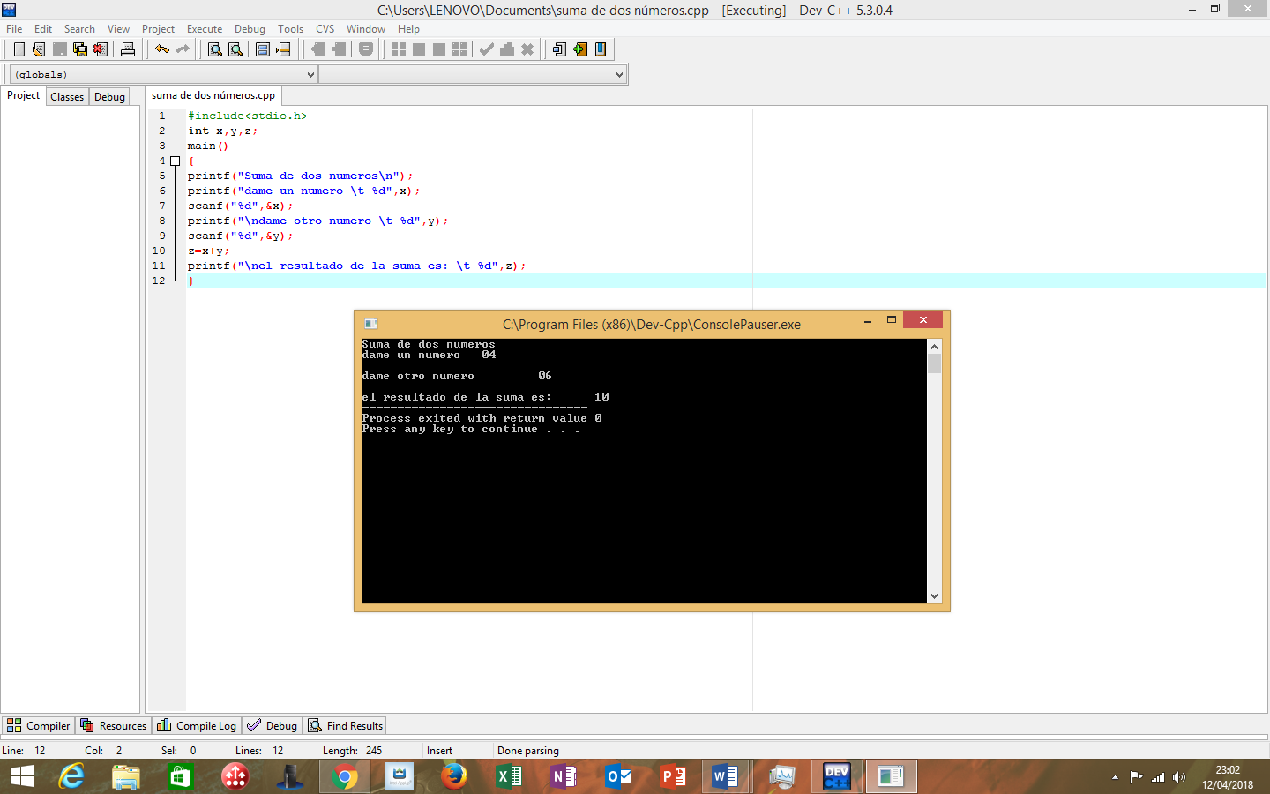

Área del circulo (moldeado cast) radio int, resultado float

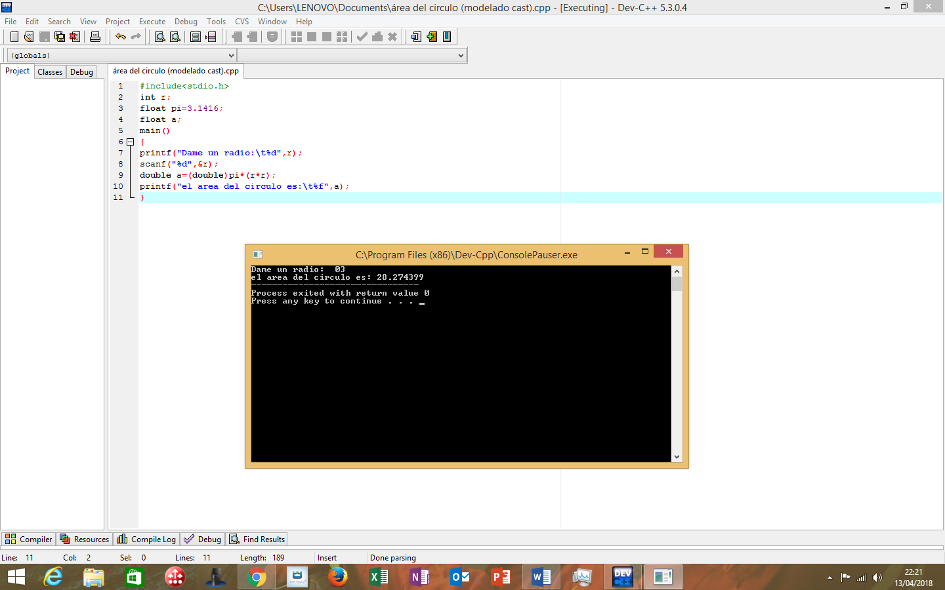

Chicharronera con raíces reales e imaginarias

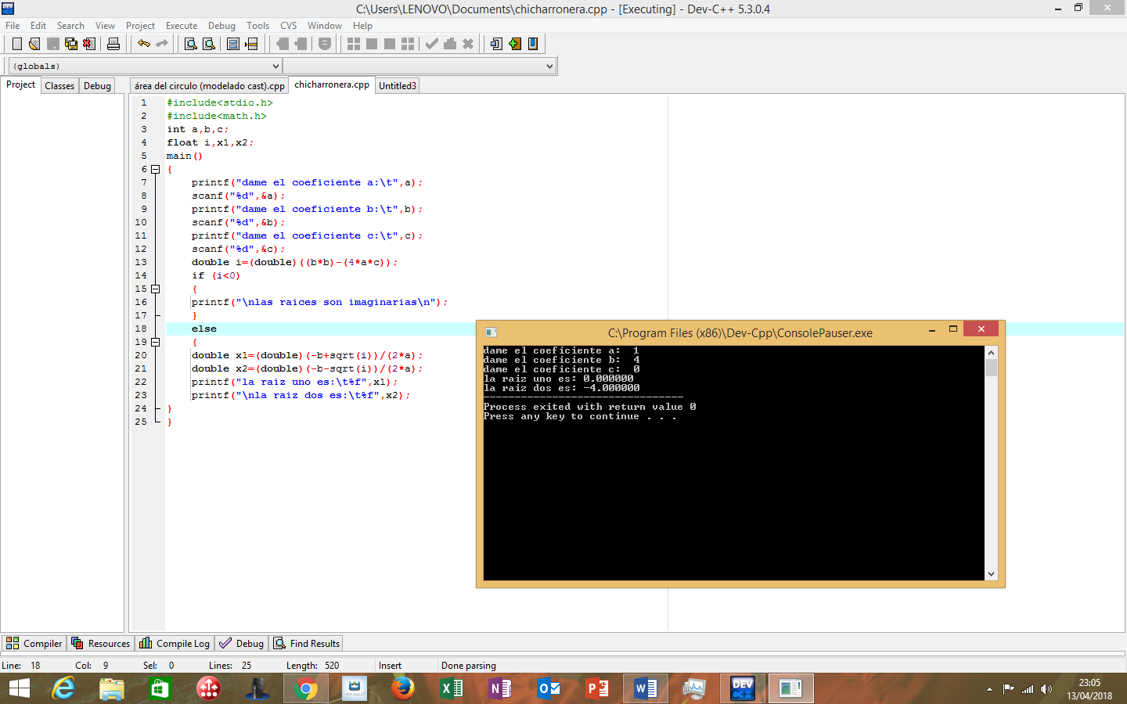

Conclusión

Con esta práctica comprendí mejor e hice uso de la programación en c, porque si bien en clase le entiendo a la estructura de los programas, es completamente distinto programar cuando la profesora está ahí para asesorar, a hacerlo sólo y usar lo que he aprendido para crear los programas.